**Hilikuton 1**

Direksyon: Butangi sang kahon ang magpares nga daku kag gamay nga letra.

|  |  |
| --- | --- |
| G | g g |
| g | G G |
| g | G g |
| G | G g |

***EoSY Reading Program (Hiligaynon6)***

***Lesson Map 1 (Developing)***

**Semana 1**

**–**

**Session 3**

**Hilikuton 3**



**Ngalan:**



**Grado:**

**Petsa:**

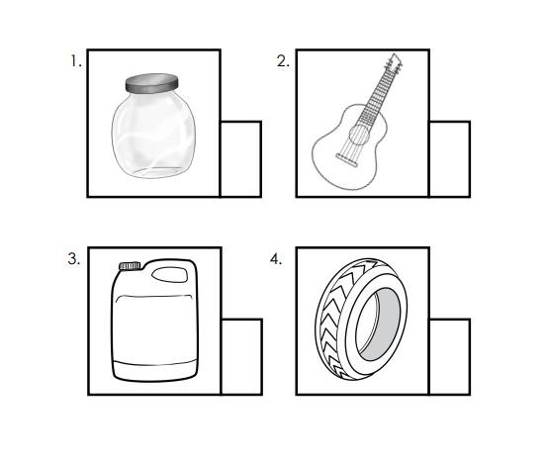

**Hilikuton 2**

Direksyon: Kilalaha kag isulat sa gamay nga kahon ang letra sang una nga tunog sang ngalan sang laragway.

**Hilikuton 3**

Direksyon: Kilalaha ang kada laragway. Ipares ini sa iya ngalan.

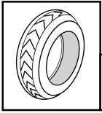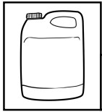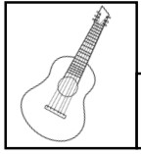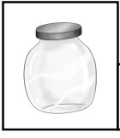

gitara

goma

garapon

gatas

**Hilikuton 4:**

1. Direksyon: Ihambal ang tunog sang kada letra kag basaha ang nahimo nga tinaga.

/u/ /g/ /a/ uga

/a/ /g/ /a/ aga

1. Direksyon: Basaha ang kada tinaga kag ipalakpak ang kamot sa kada kunla. Isulat ang numero ka kunla sa linya.

uga u ga _______ aga a ga _______

**Hilikuton 5:**

Direksyon: Pili-a ang husto nga tinaga sa sulod sang kahon para makompleto ang dinalan.

uga aga

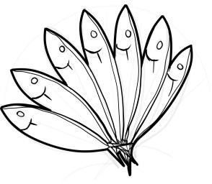

1. Mala kag maasin ang __________ .

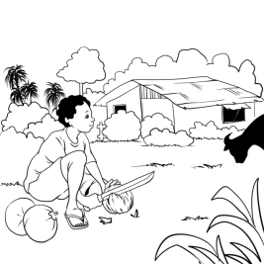

1. Si Tatay _____________ pa nag-obra.